NavMesh 기반 역할 분화형 전술 이동 AI 프레임워크
: Base Move 정책과 Detour Crowd 비교를 통한 실용성 평가
개인 연구자○*
Independent Researcher*
example@email.com
A Role-Differentiated Tactical Movement AI Framework on NavMesh:
Practical Evaluation through Comparison between Base Move Policy and Detour Crowd
요 약
본 논문은 게임 전투 상황에서 다양한 전술적 이동 AI를 실제 게임 환경에 적용하기 위한 NavMesh 기반 역할 분화형 프레임워크를 제안한다. 제안 프레임워크는 이동 가능 영역과 높이 정보를 직접 반영하는 NavMesh 환경과 front, cover, base move, surround, kiting으로 구성된 역할 계층, 그리고 역할별 Soft Actor-Critic 정책으로 구성된다. 본 연구는 프레임워크 자체의 설계와 활용 가능성에 초점을 두며, 실제 적용 가능성을 검토하기 위해 Detour Crowd와 가장 유사한 목표 지향 이동 정책인 base move를 대표 정책으로 선정하여 비교하였다. 비교 결과, 제안 방식은 실시간 적용이 가능한 추론 효율을 보였으나, 군집의 공용 목표 지점 진입과 로컬 충돌 해소 측면에서는 기존 방식이 더 안정적인 경향을 나타냈다. 이는 제안 프레임워크가 기존 crowd 이동 기법을 즉시 대체하는 방식보다는, 다양한 전술 정책을 수용하고 향후 보조적 충돌 해소 기법과 결합할 수 있는 확장형 기반으로 해석될 수 있음을 의미한다.
1. 서 론
현대 게임에서 NPC의 집단 이동은 주로 NavMesh 기반 경로 탐색과 Detour Crowd와 같은 로컬 회피 모듈의 결합으로 구현된다. 이러한 방식은 안정적이고 실무 검증이 충분하다는 장점이 있지만, 전술적으로 서로 다른 위치를 차지해야 하는 게임 전투 상황에서는 모든 에이전트가 유사한 방식으로 목표를 향해 수렴한다는 한계가 있다. 근접형 유닛은 압박과 포위를, 원거리형 유닛은 후방 유지와 거리 조절을 수행해야 하지만, 이를 모두 규칙으로 세밀하게 설계하면 유지보수 비용이 빠르게 증가한다.
본 연구는 다양한 전술적 이동 AI를 게임에 적용할 수 있는 프레임워크를 구축하는 것을 목적으로 한다. 이를 위해 NavMesh 기반 이동 제약을 유지하면서 역할별 정책을 분리 학습하는 구조를 제안한다. 특히 본 논문은 프레임워크 중심의 연구이지만, 실무 적용성을 설명하기 위해 기존 게임 군집 이동 방식과의 비교가 필요하다. 이에 따라 제안한 다섯 가지 역할 정책 중 Detour Crowd와 가장 유사한 base move 정책을 대표 정책으로 선택하여 비교하였다. base move는 shared goal을 향한 이동과 장애물 우회를 중심으로 동작하므로, 로컬 회피를 담당하는 Detour Crowd와 비교하기에 가장 적합하다.
따라서 본 논문은 두 가지 질문에 답하고자 한다. 첫째, 제안 프레임워크는 base move에 더해 front, cover, surround, kiting과 같은 다양한 전술 이동 정책을 수용할 수 있는가? 둘째, 이 프레임워크에서 학습된 대표 정책인 base move는 Detour Crowd와 비교했을 때 실제 게임에 적용 가능한 연산 성능과 이동 성능을 보이는가? 본 연구의 기여는 다음과 같다. 첫째, NavMesh 제약을 유지한 역할 분화형 전술 이동 AI 프레임워크를 제안한다. 둘째, Detour Crowd와 가장 유사한 base move 정책을 기준으로 실시간성 및 군집 이동 성능을 비교하여 실용성과 한계를 함께 제시한다. 셋째, 비교 결과를 바탕으로 제안 프레임워크가 다양한 전술 정책의 실험·확장 기반으로서 활용될 수 있음을 논의한다.
2. 관련 연구
역할 기반 멀티 에이전트 강화학습은 복잡한 협동 문제를 분해하기 위한 대표적인 접근이다. ROMA는 역할을 잠재 임베딩으로 모델링하여 에이전트 간 분업을 촉진하였고[2], RODE는 역할 선택과 역할 정책을 분리하여 협동 과업의 학습 효율을 높였다[3]. 그러나 이들 연구는 주로 StarCraft II와 같은 벤치마크 환경을 다루며, 실제 게임 엔진에서 널리 사용되는 NavMesh와 군집 이동 모듈의 제약을 직접 반영하지는 않는다.
게임 이동 AI 측면에서는 RL을 실제 게임 내비게이션에 적용하려는 연구가 보고되었다. Alonso 등은 AAA 게임에서 복합 이동 능력을 학습하기 위해 Deep RL을 사용하였고[4], Zhang 등은 대형 FPS 맵에서 NavMesh와 규칙 기반 시스템을 RL과 결합하여 상호작용형 에이전트를 학습하였다[5]. 이러한 연구는 게임 환경에서 RL의 활용 가능성을 보여주지만, 포위, 엄폐, 거리 유지와 같은 전술 이동을 역할 단위로 분해하여 다루지는 않는다.
한편 실무 환경에서는 Recast/Detour 계열 모듈이 여전히 표준에 가깝다. 특히 Detour Crowd는 다수의 agent를 공용 목표로 이동시키는 상황에서 로컬 회피를 제공하는 대표 기법이며, 게임 엔진에서 검증된 안정성을 가진다. 본 연구는 Detour Crowd를 단순한 비교 대상이 아니라, 제안 프레임워크의 실제 사용 가능성을 판단하기 위한 산업 기준선으로 본다. 즉, 본 논문은 RL 기반 전술 이동 프레임워크와 전통적 crowd 이동 모듈 사이의 관계를 경쟁이 아니라 보완 가능성의 관점에서 해석한다.
3. 제안 프레임워크
제안 프레임워크는 환경 계층, 역할 계층, 학습 계층으로 구성된다. 환경 계층은 NavMesh 바이너리를 파싱하여 삼각형 집합, 2차원 투영 영역, 높이 정보를 복원한다. 각 에이전트는 NavMesh 내부에서만 이동할 수 있으며, 목표로의 직접 이동이 어렵다면 Detour waypoint 또는 geodesic distance map을 이용하여 우회 경로를 생성한다. 이를 통해 정책이 실제 게임 지형 제약을 무시한 비현실적 직선 이동을 선택하는 문제를 줄인다.
역할 계층은 휴리스틱 성향과 전술 역할의 매핑으로 이루어진다. 본 연구에서는 melee dps와 ranged dps 휴리스틱을 정의하고, 전투 문맥에 따라 front, cover, base move, surround, kiting 중 하나의 역할을 동적으로 선택한다. Front는 목표에 대한 직접 압박, cover는 아군 anchor 뒤편의 후방 위치 유지, surround는 목표 중심의 분산 배치, kiting은 거리 유지형 후퇴, base move는 공용 목표로의 기본 이동을 담당한다. 이 중 base move는 shared goal 접근이라는 점에서 Detour Crowd와 가장 유사하므로 비교 실험의 대표 정책으로 사용하였다.
학습 계층은 역할별로 독립적인 Soft Actor-Critic actor-critic 쌍과 replay buffer를 유지한다. 각 시점의 transition은 해당 역할의 buffer에 저장되며, 역할별 성공 샘플은 success replay buffer에 따로 보존된다. 이 구조는 단일 공유 정책이 상반되는 전술을 동시에 표현하면서 발생하는 혼합 문제를 줄이고, 특정 역할의 희소 성공 패턴을 반복 학습할 수 있게 한다. 따라서 본 프레임워크의 핵심 가치는 단일 base move 정책의 성능 자체보다, 서로 다른 전술 정책을 한 환경 안에서 실험·추가·교체할 수 있는 확장성에 있다.
4. 실험 설정
실험은 두 부분으로 구성하였다. 첫째, base_move.onnx 추론 및 주변 observation 구성까지 포함한 ONNX 기반 파이프라인 비용을 측정하였다. 둘째, 다수의 agent가 동일한 goal 반경으로 진입하는 shared-goal arrival benchmark를 수행하였다. 비교 대상은 제안 프레임워크의 대표 정책인 base move와 Detour Crowd이며, 두 방식 모두 동일한 NavMesh, 동일한 spawn set, 동일한 공용 goal을 사용하였다.
벤치마크 설정은 다음과 같다. iterations는 10,000, warmup은 1,000, crowd_agents는 20, crowd_dt는 0.0166667, arrival_steps는 128, arrival_runs는 10으로 설정하였다. 또한 goal_radius는 120, step_size는 120, tactical_radius는 600, sense_radius는 1000, agent_radius는 30으로 두었다. 본 비교에서는 base_move_resolve=off로 설정하여, RL 정책 자체의 이동 결과를 직접 관찰하고자 하였다. 따라서 본 실험의 해석은 crowd resolve가 없는 정책 단독 이동과 Detour Crowd의 전용 로컬 회피기를 비교한 결과라는 점을 전제로 한다.
[표 1] 벤치마크 설정
항목 | 값
crowd_agents | 20
arrival_runs | 10
arrival_steps | 128
goal_radius | 120
step_size | 120
tactical_radius | 600
sense_radius | 1000
agent_radius | 30
base_move_resolve | off
5. 결과 및 논의
연산 비용 측정 결과, 순수 ONNX actor 추론의 평균 시간은 34.891us였으며, 주변 후보 탐색과 observation 구성, batch 추론을 포함한 전체 ONNX 파이프라인은 230.548us로 측정되었다. 같은 조건에서 Detour Crowd update는 454.848us, Detour waypoint query는 1723.855us를 기록하였다. 즉 base move 정책은 이동 품질과 별개로, 실시간 게임 루프 안에서 실행 가능한 낮은 추론 비용을 가짐을 확인할 수 있다. 특히 ONNX 파이프라인 전체 비용이 Detour Crowd update보다 약 1.97배 낮았다는 점은 프레임워크가 다양한 전술 정책을 추가하더라도 실시간 추론 측면에서 충분한 여지를 가질 수 있음을 보여준다.
[표 2] 평균 연산 비용 비교
항목 | 평균 시간(us)
onnx_base_move | 34.891
onnx_pipeline | 230.548
detour_crowd | 454.848
detour_query | 1723.855
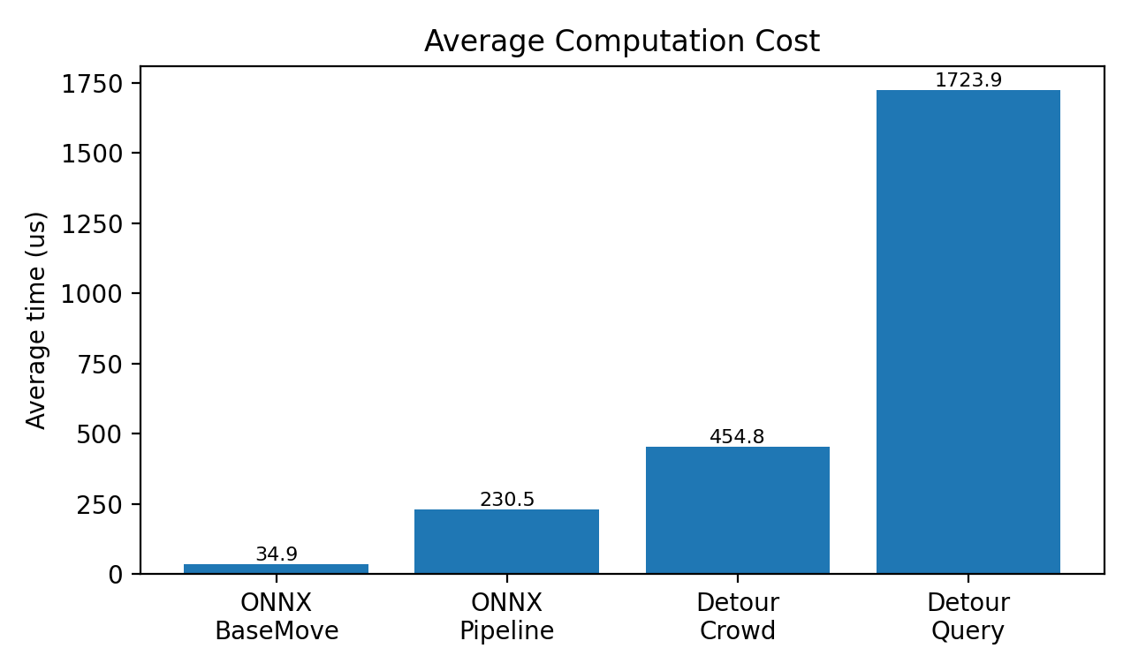
[그림 1] 평균 연산 비용 비교
shared-goal arrival benchmark에서는 다른 양상이 나타났다. 10회 반복 결과, base move는 평균 0.90/20 agent만 성공 반경에 도달했고, 평균 collision-free 도착 수는 0.40/20, 평균 충돌 이벤트는 536.30회였다. 반면 Detour Crowd는 평균 4.50/20 agent가 도달했고, 평균 collision-free 도착 수는 0.70/20, 평균 충돌 이벤트는 79.10회였다. 평균 최종 거리 역시 Detour Crowd가 8100.958로 base move의 8247.448보다 다소 낮았다. 즉 현재 설정에서 shared goal로의 실제 도착률과 로컬 회피 안정성은 Detour Crowd가 더 우수하였다.
[표 3] shared-goal arrival 결과 비교
지표 | Base Move | Detour Crowd
avg_arrived (/20) | 0.90 | 4.50
avg_collision_free (/20) | 0.40 | 0.70
avg_collided | 8.50 | 7.00
avg_collision_events | 536.30 | 79.10
avg_final_dist | 8247.448 | 8100.958
avg_steps | 128.00 | 128.00
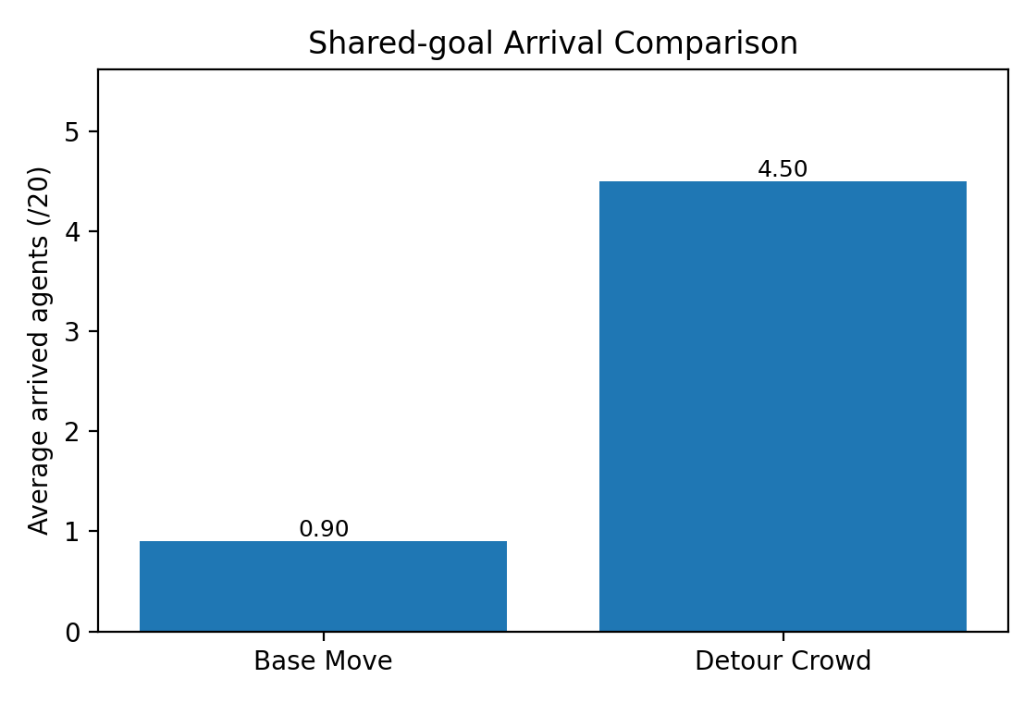
[그림 2] 평균 도착 agent 수 비교
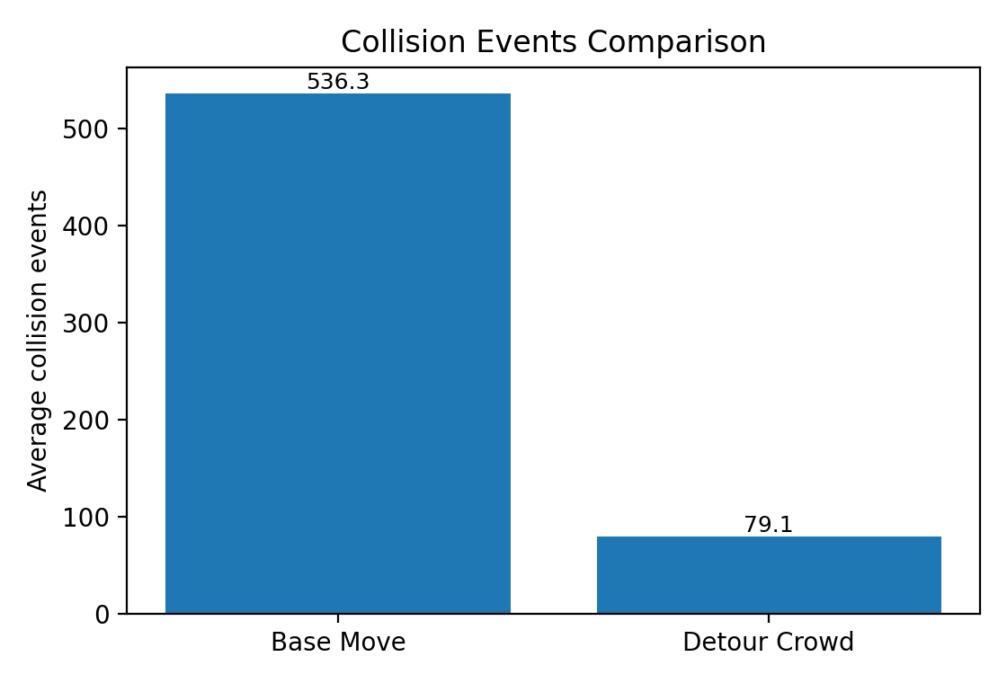
[그림 3] 평균 충돌 이벤트 수 비교
이 결과는 제안 프레임워크의 목적을 재해석하게 한다. 본 연구의 목표는 Detour Crowd를 단일 지표에서 즉시 능가하는 정책을 제시하는 것이 아니라, 게임에서 다양한 전술적 이동 AI를 실험하고 확장할 수 있는 기반을 만드는 데 있다. 그런 의미에서 base move는 프레임워크 내부의 다섯 역할 중 Detour Crowd와 가장 유사한 공용 goal 이동 정책이므로 비교 대상으로 선택되었다. 비교 결과, base move는 낮은 추론 비용 덕분에 실시간 적용 가능성을 보였으나, policy-only 상태에서는 crowd resolve가 없어 군집 충돌을 충분히 줄이지 못했다.
반대로 Detour Crowd는 shared goal 진입과 충돌 억제에서 더 안정적인 성능을 보였다. 이는 전통적 crowd 이동 모듈이 여전히 실제 게임 적용에서 강한 기준선임을 보여준다. 그러나 Detour Crowd는 기본적으로 로컬 회피와 공용 목표 추종에 특화되어 있으며, front·cover·surround·kiting과 같은 전술 역할 자체를 직접 표현하지 않는다. 따라서 본 프레임워크의 강점은 단순 군집 이동 성능보다, base move를 시작점으로 하여 더 다양한 전술 정책을 동일한 환경과 학습 구조 위에서 추가할 수 있다는 점에 있다.
종합하면, 본 비교는 제안 프레임워크의 practical baseline을 제공한다. 즉 base move는 낮은 비용과 정책 확장성을 갖는 반면, 실제 게임 적용을 위해서는 Detour Crowd와 유사한 resolve 단계 또는 별도 local avoidance 모듈과의 결합이 필요하다. 이러한 하이브리드 구조가 구현되면, base move는 Detour Crowd가 담당해 온 기본 군집 이동을 보완하면서, front·cover·surround·kiting과 같은 역할 정책은 게임 플레이에 직접적인 전술 다양성을 제공할 수 있다.
6. 결 론
본 논문은 NavMesh 기반 역할 분화형 전술 이동 AI 프레임워크를 제안하고, 그 실제 사용 가능성을 설명하기 위해 대표 정책인 base move를 Detour Crowd와 비교하였다. 실험 결과, ONNX 기반 base move 파이프라인은 Detour Crowd update보다 낮은 평균 연산 비용을 보여 실시간 추론 가능성을 확인하였다. 반면 shared-goal arrival benchmark에서는 Detour Crowd가 더 높은 도착 수와 더 낮은 충돌 이벤트를 기록하여, 현재의 base move 정책 단독 구조만으로는 crowd 이동 안정성이 충분하지 않음을 확인하였다.
이 결과는 제안 프레임워크의 가치를 분명히 한다. 즉 본 연구의 핵심은 Detour Crowd를 즉시 대체하는 단일 정책이 아니라, 게임에서 다양한 전술적 이동 AI를 설계·학습·평가할 수 있는 통합 기반을 제시하는 데 있다. Base move는 그중 실용성 평가를 위한 대표 정책이며, 향후 front, cover, surround, kiting과 같은 역할 정책을 게임 상황에 맞게 확장할 수 있다. 추후 연구에서는 crowd resolve 모듈과의 결합, 역할 선택기의 상위 정책화, 실제 게임 엔진에서의 온라인 실험을 통해 프레임워크의 실용성과 전술 다양성을 더욱 강화할 예정이다.
참고문헌
[1] T. Haarnoja, A. Zhou, P. Abbeel, and S. Levine, “Soft Actor-Critic: Off-Policy Maximum Entropy Deep Reinforcement Learning with a Stochastic Actor,” Proceedings of the 35th International Conference on Machine Learning, Vol. 80, pp.1861-1870, 2018.
[2] T. Wang, H. Dong, V. Lesser, and C. Zhang, “ROMA: Multi-Agent Reinforcement Learning with Emergent Roles,” Proceedings of the 37th International Conference on Machine Learning, Vol. 119, pp.9876-9886, 2020.
[3] T. Wang, T. Gupta, A. Mahajan, B. Peng, S. Whiteson, and C. Zhang, “RODE: Learning Roles to Decompose Multi-Agent Tasks,” International Conference on Learning Representations, 2021.
[4] E. Alonso, M. Peter, D. Goumard, and J. Romoff, “Deep Reinforcement Learning for Navigation in AAA Video Games,” Proceedings of the Thirtieth International Joint Conference on Artificial Intelligence, pp.2133-2139, 2021.
[5] C. Zhang, H. Hu, Y. Zhou, Q. Cao, R. Liu, W. Wei, and E. S. Liu, “Training Interactive Agent in Large FPS Game Map with Rule-enhanced Reinforcement Learning,” arXiv:2410.04936, 2024.
[6] M. van Toll, A. F. Cook IV, and R. Geraerts, “A Comparative Study of Navigation Meshes,” ACM SIGGRAPH/Eurographics Symposium on Computer Animation, 2016.

